**پروژه پردازش تصاویر برای دستگاه سل کانتر**

**مدل: ورژن ۰**

|  |  |  |  |
| --- | --- | --- | --- |
| Revision Record | | | |
| Ver. | Description | Reviser | Date |
| 1.0 | First Edition | Sa’ed firuzi | Apr 13, 2020 |
| 1.0 | Structural Edition | Bahman mansoury | Apr 15, 2020 |
|  |  |  |  |
|  |  |  |  |

سوابق ویرایش:

* **Abstract of Articles**

1. **Image processing methodology for blood cell counting via mobile devises**
   1. **Red blood cell**
      1. **Preprocessing**
         * 1. Contrast-Limited Adaptive Histogram Equalization
           2. Converting color from RGB to YCBCr for illumination problems
           3. Morphological operation for salt and pepper noise
2. **Measuring the blood cells by means of an image segmentation**
   1. red blood cell counting: watershed
3. **Recent computational methods for white blood cell nuclei segmentation**
   1. Madhloom
      1. Linear contrast stretching and histogram equalization
      2. Addition and subtraction
      3. 3 ×3 minimum filter
      4. Global thresholding

* **شمارش گلبول‌های قرمز با الگوریتم watershed**
* **Preprocessing**

هدف ما شمارش گلبول‌های قرمز با دقت بالا و سپس به دست آوردن شعاع هر گلبول قرمز است.

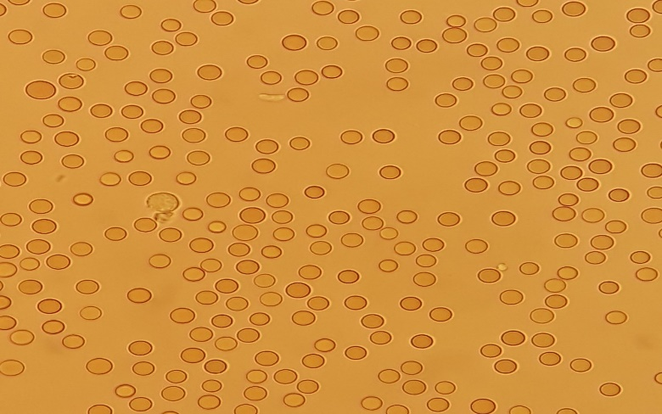

**تصویر اصلی**

1. ابتدا تصویر را از حالت BGR به حالت grayscale تبدیل می‌کنیم تا تنها با میانگین کانال‌های رنگی کارکنیم.

نکته: می‌توانیم از هر یک از کانال‌ها به‌صورت مجزا استفاده کنیم اما تفاوتی وجود نداشت.

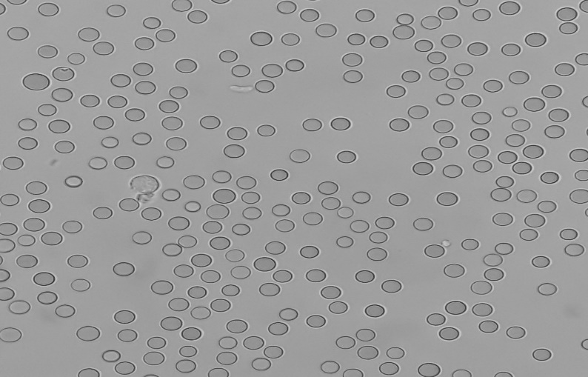

**تصویر grayscale**

1. سپس در این الگوریتم با یک فیلتر bilateral که این فیلتر دارای خاصیت smoothing با استفاده از تابع گوسی برای حذف نویز است اما لبه‌های تصویر درواقع دور گلبول‌های قرمز را هموار نمی‌کند تا شمارش که بر پایه همین لبه‌ها است بهتر انجام شود.

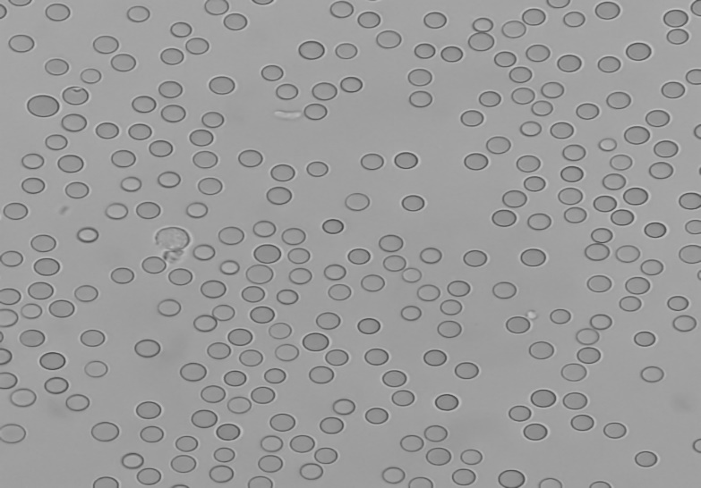

**تصویر فیلتر شده با bilateral_filter**

1. سپس با استفاده از histogram equalizer تصویر را بهتر کرده و contrast آن را بالا می‌بریم. درواقع تجمع مقدار پیکسل‌ها را در یک رنج کوچک خارج کرده و آن را به رنج (0,255) برده و به عبارتی آن را stretch می‌کنیم.

نکته: برای تصاویری که گلبول‌های قرمز در داخل یک تصویر دایروی شکل هستند و اطراف آن سیاه است به دلیل داشتن تعداد زیادی پیکسل با مقدار 0, استفاده از توابع آماده برای histogram equalizer عمل مخربی است. برای حل این مشکل مجبور به پیاده‌سازی آن به‌صورت دستی که پیکسل‌های در این رنج را جز عملیات حساب نمی‌کرد شدم.

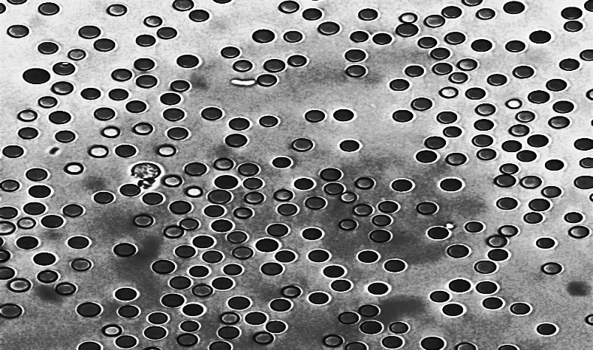

**تصویر hist_equ شده**

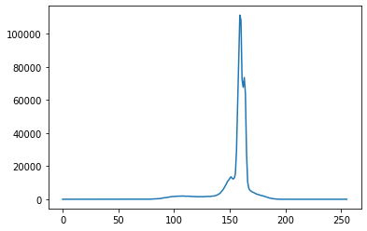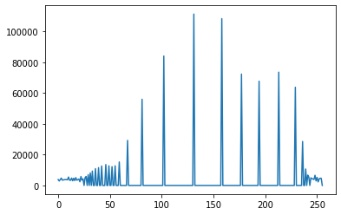

**هیستوگرام تصاویر a) بدون hist_equ b) با hist_equ**

1. سپس با قرار دادن یک threshold که این می‌تواند به‌صورت manual یا automatic باشد تصویر را باینری می‌کنیم.

نکته: برای انتخاب threshold به‌صورت خودکار که طبیعتاً باید این‌گونه باشد استفاده از توابع آماده مفید نبود. به عبارتی اگر مقدار این را بالا انتخاب کنیم دچار oversegmentation و اگر پایین انتخاب کنیم بعضی از گلبول‌ها شمرده نمی‌شوند. یک روش استفاده از تعداد نواحی سگمنت شده که مساحت آن در بازه (0,100) است. هر چه این تعداد بیشتر باشد دچار oversegmentation شده و این به حلقه for یک فیدبک می‌دهد که مقدار threshold را کاهش دهیم.

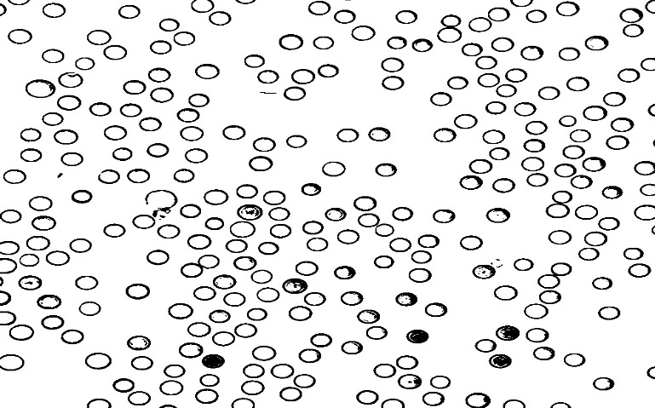

**تصویر با threshold**

* **Watershed algorithm for segmentation**

1. سپس با الگوریتم watershed به جداسازی گلبول‌ها می‌رسیم.

برای استفاده از الگوریتم watershed احتیاج است که مناطقی را که foreground است را به الگوریتم بگوییم و همچنین مناطقی را که مطمئن نیستیم که آیا foreground است یا اینکه background به الگوریتم بگوییم چون این الگوریتم به نویز بسیار حساس است.

پس باید آن را به فضای morphology برد. پس با ساخت یک کرنل 3*3 مربعی به عملیات morphology می‌پردازیم.

نکته: کرنل 3*3 دایروی در این عملیات مفید نبود و باعث اتصال گلبول‌ها به همدیگر می‌شد.

ابتدا عملیات opening را روی تصویر و با 1 تکرار اعمال می‌کنیم که foreground ما خواهد بود سپس با عملیات Dilation که به تعداد 3 تکرار خواهد بود را انجام می‌دهیم و با کم کردن از تصویر open شده مناطق نامشخص را معلوم می‌کنیم. سپس پیکسل‌های موجود در هر دایره در تصویر را با عملیات Connectcomponent به هم وصل کرده و آن را به الگوریتم watershed می‌دهیم و برای هر segment که پیدا می‌شود یکرنگ آبی نسبت داده می‌شود سپس با شمارش این segment ها به تعداد گلبول‌های قرمز پی می‌بریم. [1]

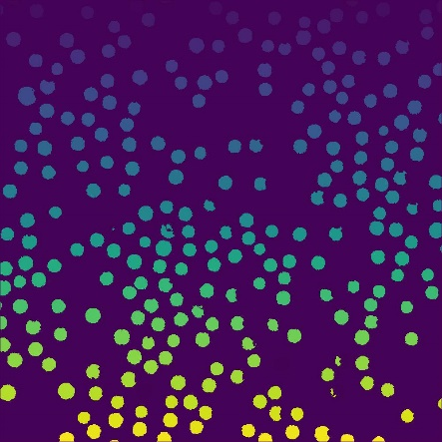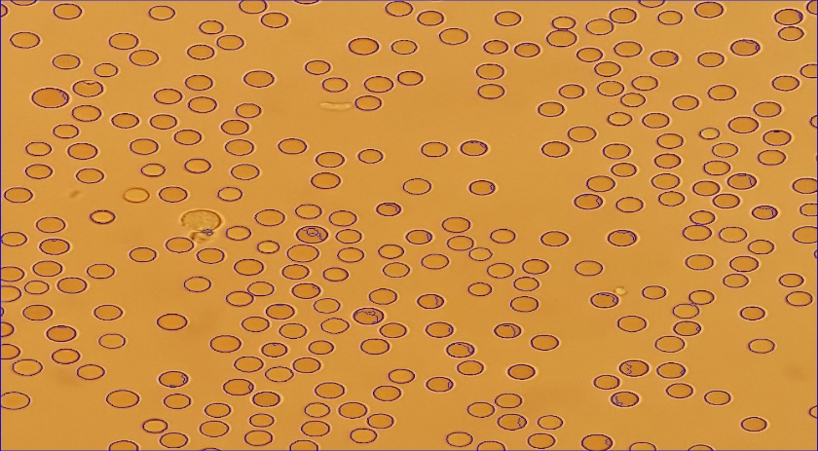

تصویر سگمنت شده با الگوریتم watershed

* **Finding radius of RBC with watershed algorithm**

1. سپس با connectedComponentsWithStats مساحت هر سگمنت را که همان تعداد پیکسل‌های داخل آن است را به دست می‌آوریم که این کار برای قسمت 4 برای دادن فیدبک به threshold مورداستفاده قرار می‌گیرد.

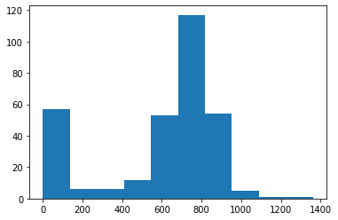

هیستوگرام مساحت نواحی سگمنت شده

با استفاده از این نیز می‌توان شعاع میانگین گلبول‌های قرمز را به دست آورد بدین‌صورت که رنج (0,100) را به دلیل مرتبط بودن به oversegmentation در نظر نمی‌گیریم و برای بقیه مقادیر با گرفتن میانگین به مساحت میانگین می‌رسیم و سپس با توجه به اینکه $S= πr^{2}$، شعاع آن را به دست می‌آوریم:

**Mean(S) = 700.6 r = 14.82 pixel**

نکته: این روش به دلیل 1) oversegmentation 2) دایروی نبودن نواحی سگمنت شده، روش دقیقی نیست و دارای خطا هست پس‌ازاین روش برای یافتن شعاع گلبول‌های قرمز استفاده نمی‌کنیم و از روش بعدی که در ادامه ذکرشده استفاده می‌کنیم.

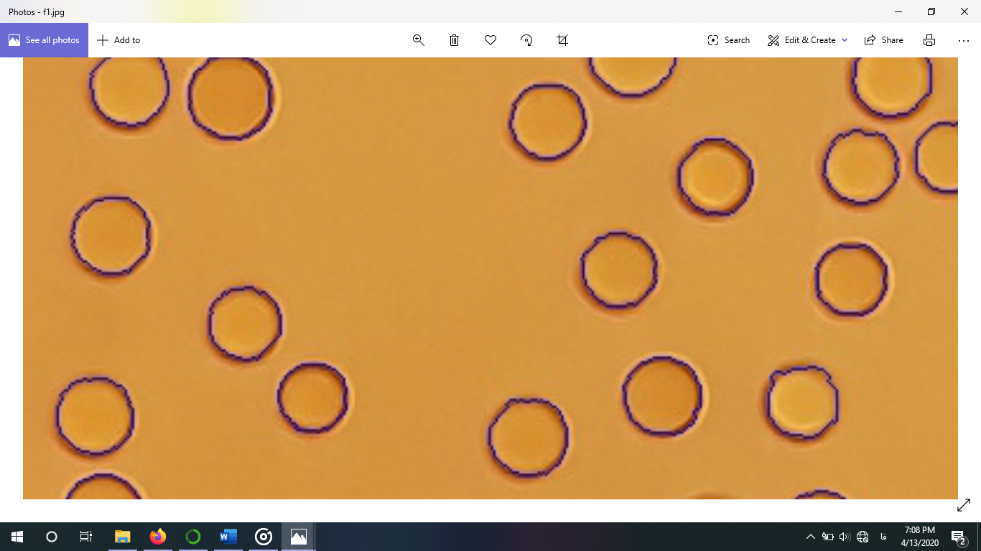

تصویر سگمنت شده با watershed از نمای نزدیک

* **Modified segmentation with applying circle countors on watershed algorithm**

1. سپس با پیدا کردن کانتورهای دایروی در هر ناحیه سگمنت دقت کار را بالاتر می‌بریم. بدین‌صورت که به تعداد نواحی سگمنت شده و به ترتیب با قرار دادن تنها یکی از این نواحی سگمنت شده به پیدا کردن کانتور دایروی با تابع findContours می‌پردازیم و از بین این کانتورها در هر ناحیه، کانتور با مینیمم شعاع را برمی‌داریم و آن را ترسیم می‌کنیم. حالا ما برای هر گلبول قرمز یک دایره داریم که شعاع آن را میدانیم.

سپس با قرار دادن حد بالا و پایین برای شعاع دایره‌ها، outlier ها را حذف می‌کنیم.

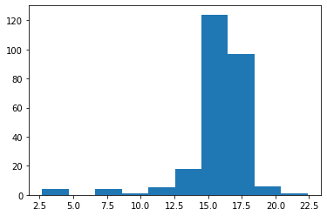

هیستوگرام شعاع گلبول‌های قرمز

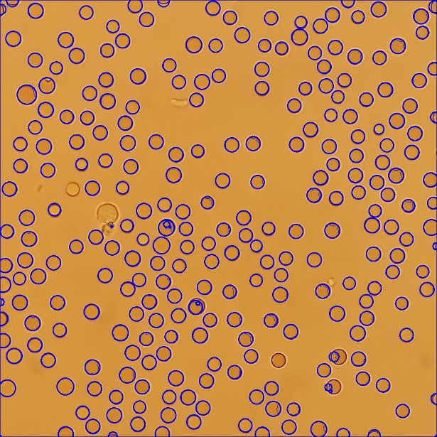

شکل نهایی سگمنت شده

نکته: با این روش به‌راحتی می‌توان oversegmentation را از بین برد و همچنین به دلیل دایروی بودن شعاع هر گلبول را به‌صورت دقیق داریم.

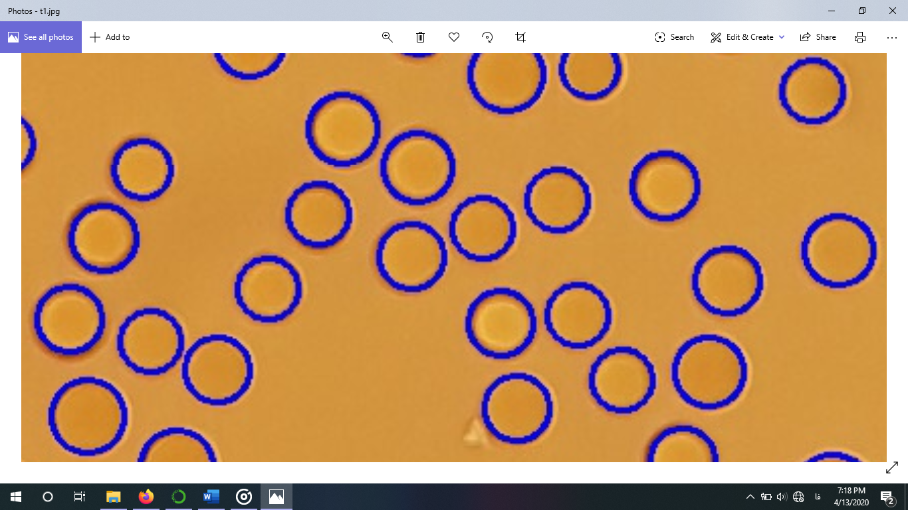

تصویر سگمنت شده نهایی از نمای نزدیک

نکته: اگر در تصاویر سگمنت شده که در فایل پیوست شده است دقت کنیم متوجه می‌شویم که اغلب گلبول‌هایی که سگمنت نشده‌اند در ناحیه سمت چپ بالا قرار دارند.

درواقع در آن منطقه به دلیل عدم کالیبراسیون دستگاه تصویربرداری، رنگ آن منطقه روشن‌تر است و کمی در سگمنت کردن آن منطقه الگوریتم را دچار مشکل کرده است.

البته باید توجه شود که دقت کار بسیار بالاست و در حال حاضر دقت کار در حدود است. چون این‌یک کار پزشکی است برای کم کردن همین خطای بسیار کوچک نیز می‌توان اقداماتی انجام داد تا به‌دقت کامل دست‌یافت.

**نتایج**

**تصویر اول**

**تعداد گلبول شمارش‌شده به‌صورت دستی: 263**

**تعداد گلبول شمارش‌شده با الگوریتم: 261**

**دقت = 99.2% خطا = 0.8%**

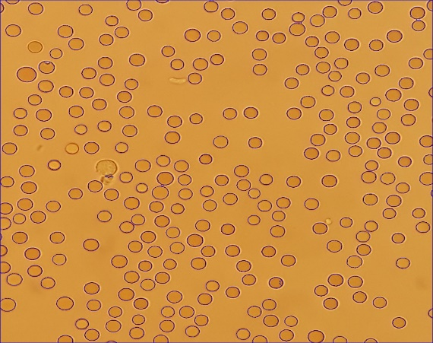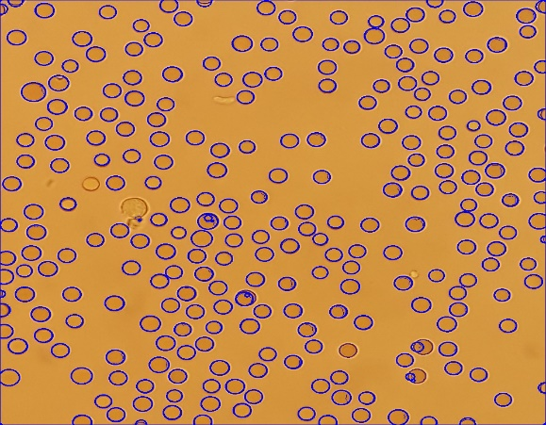

**تصویر دوم**

**تعداد گلبول شمارش‌شده به‌صورت دستی: 1168**

**تعداد گلبول شمارش‌شده با الگوریتم: 1128**

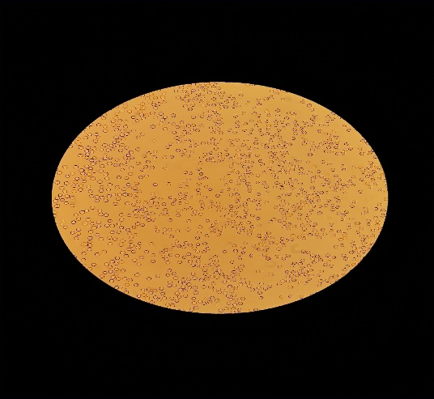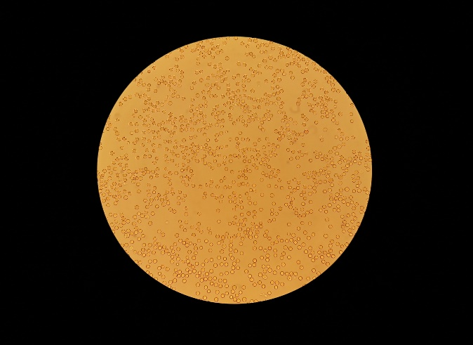**دقت: 96.5% خطا = 3.5%**

**جدول ارزیابی سگمنت کردن روی تصاویر**

|  |  |  |  |  |
| --- | --- | --- | --- | --- |
|  | شمارش دستی | شمارش الگوریتم | دقت | خطا |
| تصویر 1 | **1168** | **1128** | **96.5%** | **3.5%** |
| تصویر 2 | **1202** | **1132** | **94.2%** | **5.8%** |
| تصویر 3 | **1173** | **1108** | **94.4%** | **5.6%** |
| تصویر 4 | **1100** | **1155** | **95.2%** | **4.8%** |
| تصویر 6 | **2583** | **2403** | **93.0%** | **7.0%** |
| تصویر 7 | **2438** | **2253** | **92.4%** | **7.6%** |
| تصویر crop | **418** | **413** | **98.8%** | **1.2%** |

**میانگین دقت = 95.0% میانگین خطا = 5.0%**

**- حال از وسط تصویر به مختصات [1900:3300,1250:2400] یک تصویر را جدا کرده و با داشتن دو تصویر و اعمال دو ترشهلد متفاوت و جمع آن‌ها به مقدار بهبودیافته‌تری می‌رسیم.**

**جدول ارزیابی تصویر کراپ شده با تصویر بدون کراپ**

**جدول ارزیابی تصویر کراپ شده با تصویر بدون کراپ**

|  |  |  |  |  |
| --- | --- | --- | --- | --- |
|  | شمارش دستی | شمارش الگوریتم | دقت | خطا |
| تصویر 7 | **2438** | **2253** | **92.4%** | **7.6%** |
| تصویر 7 کراپ شده | **2438** | **2340** | **96.0%** | **4.0%** |

**میزان بهبود خطا = 3.6%**

**اندازه قطر دایره = 500 $μm$ اندازه قطر دایره = 2680 pixel: اندازه هر پیکسل = 0.186 $μm$**

**جدول میزان شعاع گلبول‌های قرمز**

|  |  |  |  |  |
| --- | --- | --- | --- | --- |
|  | میانگین شعاع (pixel) | میانگین شعاع ($μm$) | واریانس شعاع (pixel) | واریانس شعاع ($μm$) |
| تصویر 1 | **17.12** | **3.18** | **2.48** | **0.46** |
| تصویر 2 | **16.36** | **3.04** | **2.22** | **0.41** |
| تصویر 3 | **16.79** | **3.12** | **2.23** | **0.41** |
| تصویر 4 | **16.82** | **3.13** | **2.10** | **0.39** |
| تصویر 6 | **15.77** | **2.93** | **1.42** | **0.26** |
| تصویر 7 | **15.44** | **2.87** | **1.06** | **0.19** |
| تصویر crop | **16.59** | **3.08** | **1.67** | **0.31** |

**نکته: در اینجا چندین پارامتر مختلف وجود دارد که بر میزان دقت شمارش تأثیرگذار است مانند میزان threshold و اندازه component ها و اندازه structure برای عملیات morphology و یا تعداد iteration برای عملیات opening و یا برای بهتر شدن نتیجه می‌توان کارهایی ازجمله adaptive threshold و یا edge detection انجام داد ولی خیلی مفید نبود.**

# References

|  |  |
| --- | --- |
| [1] | H. miguel, "Image processing methodology for blood cell counting via mobile devices," June 2015. |
| [2] | k. M. a. P. Ameta, "Blood Cell Segmentation: A Review," *International Journal of Engineering Research & Technology (IJERT),* 2015. |